Bogotá D.C., julio ___ de 2025

Doctor:

**JAIME LUIS LACOUTURE PEÑALOZA**

Secretario General Cámara de Representantes

Congreso de la República de Colombia

E. S. D.

**Asunto:** Proyecto de Ley No. de 2025*:* ***“Por medio del cual el Congreso De La República y la Nación se asocian para rendir honores al músico, acordeonero, cantante, verseador y compositor de música vallenata Luis Enrique Martínez Argote “El Pollo Vallenato”, con el propósito de exaltar su legado, preservar su memoria y reconocer sus valiosos aportes al patrimonio cultural de Colombia; y se dictan otras disposiciones”***

Respetado Doctor:

En calidad de Representante a la Cámara del Congreso de la República de Colombia radico el presente Proyecto de Ley que tiene como objeto que el Congreso De La República y la Nación se asocian para rendir honores al músico, acordeonero, cantante, verseador y compositor de música vallenata **Luis Enrique Martínez Argote** conocido en el mundo entero como **“El Pollo Vallenato”**, con el propósito de exaltar su legado, preservar su memoria y reconocer sus valiosos aportes al patrimonio cultural de Colombia; y se dictan otras disposiciones”

Atentamente,

**GERSEL LUIS PEREZ ALTAMIRANDA**

Representante a la Cámara

Departamento del Atlántico

**PROYECTO DE LEY NÚMERO ______ DE 2025 CÁMARA DE REPRESENTANTES**

***“POR MEDIO DEL CUAL EL CONGRESO DE LA REPÚBLICA Y LA NACIÓN SE ASOCIAN PARA RENDIR HONORES AL MÚSICO, ACORDEONERO, CANTANTE, VERSEADOR Y COMPOSITOR DE MÚSICA VALLENATA LUIS ENRIQUE MARTÍNEZ ARGOTE “EL POLLO VALLENATO”, CON EL PROPÓSITO DE EXALTAR SU LEGADO, PRESERVAR SU MEMORIA Y RECONOCER SUS VALIOSOS APORTES AL PATRIMONIO CULTURAL DE COLOMBIA; Y SE DICTAN OTRAS DISPOSICIONES”***

**El Congreso de Colombia**

**DECRETA:**

**Artículo 1º. Objeto.** La presente ley tiene como objeto que el Congreso De La República y la Nación se asocian para rendir honores al músico, acordeonero, cantante, verseador y compositor de música vallenata ***Luis Enrique Martínez Argote “El Pollo Vallenato”***, con el propósito de exaltar su legado, preservar su memoria y reconocer sus valiosos aportes a la cultura colombiana.

**Artículo 2°.** El Congreso de la República y el Gobierno Nacional rendirán honores en el Capitolio Nacional, al músico, acordeonero y compositor de música vallenata ***Luis Enrique Martínez Argote “El Pollo Vallenato”*** en reconocimiento a su legado, preservación de su memoria y el reconocimiento de sus valiosos aportes a la cultura colombiana. Asi mismo, a la Para tal fin, la Secretaría de la Corporación remitirá en nota de estilo copia de la presente ley a la Alcaldía Municipal de Fonseca y Gobernación de la Guajira.

**Artículo 3º**.Facúltase al Gobierno nacional, a través del Ministerio de las Culturas, las Artes y los Saberes, para que incluya en la lista de interés cultural de la Nación el legado musical y artístico de ***Luis Enrique Martínez Argote***, así como la labor de la **Casa Memoria Histórica y Patrimonial Luis Enrique Martínez Argote** y la **Escuela de Formación en Música Tradicional Vallenata**, por su aporte a la conservación del patrimonio inmaterial, la identidad cultural vallenata y la reconstrucción del tejido social.

**Artículo 4°.** El Ministerio las Culturas, las Artes y los Saberes, el Ministerio de Educación Nacional, junto a gobernación de La Guajira y Alcaldía Municipal de Fonseca, en el marco de sus competencias, deberán coordinar acciones técnicas y presupuestales para:

a) Fortalecer la sostenibilidad de la Casa Memoria Histórica y Patrimonial Luis Enrique Martínez Argote como centro de conservación, exhibición, archivo y circulación del patrimonio vallenato.

b) Apoyar la operación y expansión de la Escuela de Formación en Música Tradicional Vallenata, garantizando su gratuidad y acceso a niños, niñas, adolescentes, jóvenes y población con limitaciones diversas.

**Artículo 5 º.** Declararse el 24 de febrero, fecha de nacimiento de ***Luis Enrique Martínez Argote***, como día de conmemoración nacional de su legado cultural.

**Parágrafo**: Facúltese al Gobierno Nacional para que, a través del Ministerio de las Culturas, las Artes y los Saberes, junto a la Gobernación de La Guajira y Alcaldía Municipal de Fonseca, apoyen y organicen la realización de un evento cultural anual en honor a su legado y tradición vallenato.

**Artículo 6° Vigencia y Derogatorias**. La presente ley entra en vigor en el momento de su publicación en el diario oficial y deroga todas las leyes y demás disposiciones que le sean contrarias.

Cordialmente;

|  |  |
| --- | --- |
| **GERSEL LUIS PEREZ ALTAMIRANDA**  Representante a la Cámara  Departamento del Atlántico |  |
|  |  |
|  |  |
|  |  |
|  |  |

**PROYECTO DE LEY NÚMERO ____DE 2025 CÁMARA DE REPRESENTANTES**

***“POR MEDIO DEL CUAL EL CONGRESO DE LA REPÚBLICA Y LA NACIÓN SE ASOCIAN PARA RENDIR HONORES AL MÚSICO, ACORDEONERO, CANTANTE, VERSEADOR Y COMPOSITOR DE MÚSICA VALLENATA LUIS ENRIQUE MARTÍNEZ ARGOTE “EL POLLO VALLENATO”, CON EL PROPÓSITO DE EXALTAR SU LEGADO, PRESERVAR SU MEMORIA Y RECONOCER SUS VALIOSOS APORTES AL PATRIMONIO CULTURAL DE COLOMBIA; Y SE DICTAN OTRAS DISPOSICIONES”***

**EXPOSICIÓN DE MOTIVOS**

1. **BIOGRAFÍA**

Luis Enrique Martínez Argote, conocido en el mundo entero como “El Pollo Vallenato”, es considerado uno de los más grandes exponentes del acordeón y padre indiscutible de la música vallenata tradicional.

Nació el 24 de febrero de 1923 en el Hatico, Corregimiento del Municipio de Fonseca, Departamento de la Guajira - Colombia, en un hogar de campesinos conformado por Santander Pascual Martínez Romero y Anatividad Argote Romero, su padre era Acordeonero aficionado, y Luis Enrique hereda la vena artística de su padre, desde muy joven tuvo el gusto por el verseo, la piquería y la música de acordeón, en casa de su primo Tasio Argote comenzó sus amores con el acordeón, con uno, de una solo hilera que tenía Tasio, arrancándole las primeras notas, sin imaginar siquiera que este lo llevaría a convertirse en el más grande digitador de este instrumento.

En 1936 se fueron a vivir a la población de Fundación - Magdalena donde recibió la influencia musical del acordeonero, Francisco Pacho Rada y otros músicos provincianos, con los que empezó a realizar presentaciones en las distintas poblaciones de la región llamadas colitas, y es en estas fiestas donde se empezó a ganar el apodo de “El Pollo Vallenato”, el inventor del acordeón **Cyrill Demián**, jamás pensó que su creación se anidaría en esta olvidada provincia de Padilla y para fortuna nuestra llegó a este pueblo llamado El Hatico, ubicado a kilómetro y medio del Municipio de Fonseca Departamento de la Guajira.

**Luis Enrique Martínez Argote** padre, señor y rey de todo lo que en un principio se llamó música provinciana y hoy se conoce en el mundo entero como música vallenata. Con él nace la más grande Escuela Musical de acordeonistas en nuestra región, por eso es que hoy en Colombia el acordeón tóquelo quién lo toque se abre y se cierra con una nota de **Luis Enrique Martínez “El Pollo Vallenato”** músico Hatiquero, Guajiro, Colombiano, e intérprete del Acordeón, cantante, verseador y compositor, dueño de un estilo inconfundible al ejecutar los aires musicales y es de tanta importancia su trayectoria que hoy se identifican escuelas que le siguen con orgullo como son: Emiliano Zuleta, Nicolás Colacho Mendoza, Álvaro y Ciro Meza Reales, Miguel López, Alfredo Gutiérrez, Chiche Martínez, Cocha Molina, Israel Romero y tantos y cuántos que le han dado brillo a este folclor gigante e inmortal.

El 8 de marzo de 1947 se casó con Rosalbina Serrano de Oro en la población de El Copey Cesar y se radicaron en esta población, de su matrimonio nacieron sus hijos Victoria, Moisés y Alberto Martínez Serrano. Luis Enrique allí deslumbra a propios y extraños al acompasar pitos y bajos del Acordeón rompiendo el esquema de sólo notas con pitos, su digitación es tan asombrosa y prodigiosa que lleva a los analistas del acordeón a decir que no hay disco en el vallenato que tenga mejor introducción que la canción El Jardín de fundación, la inicia digitando pitos combinando con bajos, en 1948 hizo su primera grabación con los temas 6 días de la semana y recuerdo de Emilianito, en 1968 y 1971 participó en el Festival de la Leyenda Vallenata sin lograr ganar a pesar de poder contar con el favoritismo del público y en 1973 el 30 de abril se coronó “Rey Vallenato” Acordeón Profesional del Festival de la Leyenda Vallenata del cual hoy se encuentra instalada una placa con su nombre grabado en la plaza Alfonso López de Valledupar, desde entonces fue invitado a todos los Departamentos de la Región Caribe Colombiana, gracias a su prestigio y a sus grandes éxitos, según investigadores, se cree que Luis Enrique Martínez tiene más de 120 canciones de su autoría e interpretación, entre las más famosas se encuentran el pollo vallenato, la fama, el jardín de fundación, la carta, la tijera, la cumbia fonsequera, rosita, soy un hombre divertido, el mago del copey y muchas más.

Coautor junto con Esteban Montaño y Andrés Paz Barro de la versión internacionalizada de la Cumbia Cienaguera, tema que lo catapulto a mediados del siglo 20 la cual fue grabada en disco fuentes, con la primera acordeón de 3 hileras que llego al país y fue él, quien tuvo el privilegio de ser el primero en ejecutarlo; con 251 canciones grabadas en más de 38 trabajos discográficos, fue catalogado el rey de la parranda por excelencia, por su jocosidad, su forma de cantar y tocar el acordeón, el más narrativo por su facilidad de expresar y describir en dos o tres estrofas hechos reales.

El Pollo Vallenato nunca olvidó sus orígenes venía a Fonseca sagradamente cada 28 de agosto a las fiestas patronales de San Agustín y parrandeaba con sus amigos en el famoso árbol de tocó de Kiko Toncel con quien tenía una gran amistad y departían con él Tomás Enrique Peralta, Julio Vásquez, Jaime Acosta, Jesús Peralta, y luego buscaba a los hermanos Sixto y Darío Oñate, se iban para el Hatico a continuar La parranda con su primo Tasio Argote y Libardo, lo acompañaban Rafael y Avelino Martínez, Chema Molina y todo el pueblo de El Hatico que venían a escuchar al juglar más grande parido por esta tierra del Arroz.

De Luis Enrique Martínez “El Pollo Vallenato” se pueden escribir muchas cosas y jamás podríamos encontrar los términos precisos para ajustarnos a su trascendencia musical, porque fue tan en su expresión de vida como en su discurrir musical “él era grandeza”, por la inmortalidad de sus hazañas que para el caso de él fueron el acordeón, su pañuelito rojo y una digitación celestial.

Su periodo de actividad musical fue desde 1945 hasta 1995, de los cuales vivió 5 años en Bogotá, se radicó en Santa Marta, por sus complicaciones de salud, después de su vida llena de notas musicales, parrandas inolvidables y aplausos por doquier, este juglar fallece en Santa Marta el 25 de marzo de 1995 a sus 72 años acompañado de su gran amor Rosalbina, su Rosita del alma sus hijos, nietos y amigos. Su historia musical revive en cada festival vallenato y en cada rincón de nuestra región donde se realizan los concursos de acordeoneros.

Hoy los restos mortales del autóctono representante de la música vallenata reposan en el camposanto Jardines de Paz de El Hatico Corregimiento de Fonseca la Guajira

**FUNDACIÓN LUIS ENRIQUE MARTÍNEZ “EL POLLO VALLENATO”**

Entidad sin amino de lucro dedicada a preservar, difundir y perpetuar el legado cultural y musical de este ícono de la música vallenata. Desde el año 2019, han desarrollado acciones para visibilizar y celebrar cada 24 de febrero la fecha de su natalicio.

El 25 de marzo de 2022 se inaugura la **Casa Memoria Histórica y Patrimonial Luis Enrique Martínez Argote**, la cual, representa uno de los máximos logros alcanzado por la fundación, sitio donde se narra la historia, se difunde el patrimonio y el legado dejado por el sexto rey vallenato, acordeonero profesional “El que nunca tuvo miedo a la hora de tocar”, donde también se exhiben la caja, la guacharaca y el acordeón que son los tres instrumentos principales del vallenato.

Además, en la Casa Memoria Histórica y Patrimonial Luis Enrique Martínez Argote, se preservan objetos, fotografías, registro de sus canciones a puño y letra y todo el mundo mágico que rodea la expresión cultural del vallenato que él dio a conocer a lo largo de sus correrías por diferentes lugares del territorio Colombiano y en otros países. Esta casa memoria también recopila las memorias de personas que tuvieron experiencias con él y objetos de valor que creó durante su vida, para compartir con los visitantes.

Se creo la **Escuela De Formación En Música Tradicional Vallenata**, para ofrece la oportunidad de formar de manera gratuita a niños, niñas, adolescentes, jóvenes y población con limitaciones diversas, vulnerables y migrantes existentes en el territorio, utilizando las formas interpretativas que el juglar ***Luis Enrique Martínez "El Pollo Vallenato"*** nos dejó como legado, para potenciar sus talentos artísticos y de esa manera, conservamos, preservamos y difundimos nuestro patrimonio cultural, promoviendo así la paz y la reconstrucción del tejido social en el territorio, para que las presentes y nuevas generaciones conozcan nuestro legado cultural y musical.

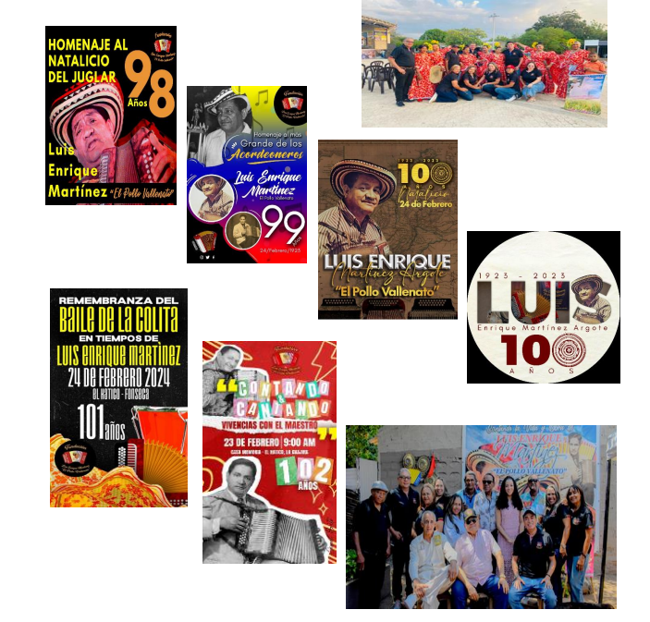

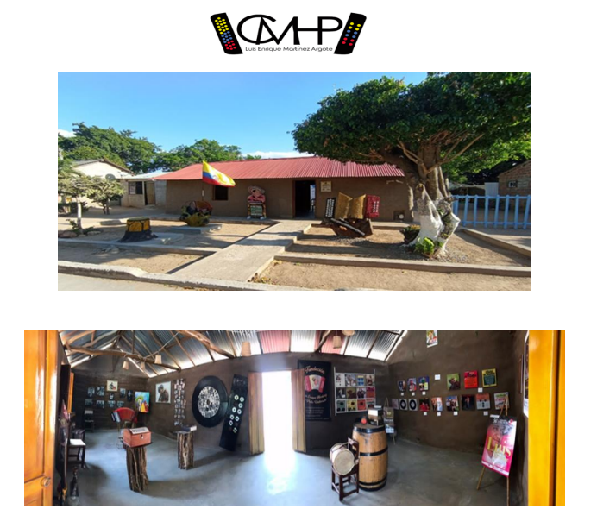

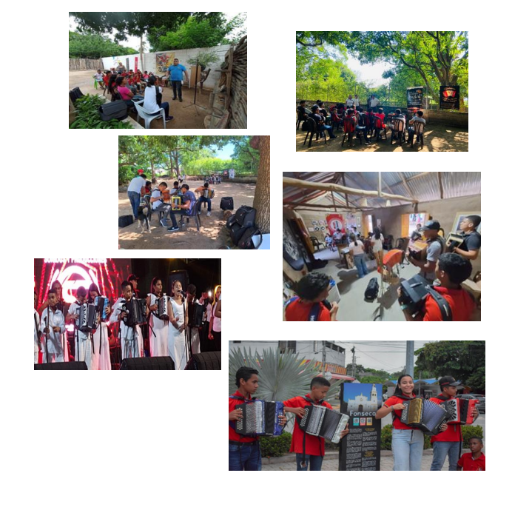

**RECONOCIMIENTOS PREVIOS**

El **acuerdo No 018** de noviembre de 2020 ***"POR MEDIO DEL CUAL SE DECLARA PATRIMONIO CULTURAL E INMATERIAL DEL MUNICIPIO DE FONSECA LA GUAJIRA, LA VIDA Y OBRA DEL MAESTRO LUIS ENRIQUE MARTÍNEZ ARGOTE, "EL POLLO VALLENATO"***, fue discutido, debatido y aprobado, en estudio de la Comisión segunda Permanente de Gobierno el 12 de noviembre de 2020, y su segundo debate en sesión del 16 de noviembre de 2020, por la plenaria del Honorable Concejo Municipal de Fonseca, dando cumplimiento a las leyes 136 de 1994 y 1551 de 2012. Dado en el recinto NELLIT ABUCHAIBE ABUCHAIBE, del Honorable Concejo Municipal de Fonseca, a los 16 días del mes de noviembre del año 2020.

La Resolución DM Número 0235 del 25 de julio de 2022 del Ministerio de Cultura declara el año 2023 como el año del Centenario del músico compositor LUIS ENRIQUE MARTÍNEZ "EL Pollo Vallenato". con el fin de conmemorar su obra, honrar su memoria y promover la divulgación de su vida, obra y aporte al arte colombiano, como materia de interés para las nuevas generaciones de artistas.

1. **OBJETO DEL PROYECTO DE LEY**

El presente Proyecto de Ley que tiene como objeto que el Congreso De La República y la Nación se asocian para rendir honores al músico y compositor Luis Enrique Martínez Argote “El Pollo Vallenato”, con el fin de conmemorar su obra, memoria y aportes a la cultura colombiana; y se dictan otras disposiciones”

**III. FUNDAMENTOS LEGALES Y CONSTITUCIONALES:**

Artículo 7. El Estado reconoce y protege la diversidad étnica y cultural de la Nación Colombiana.

Artículo 8. Es obligación del Estado y de las personas proteger las riquezas culturales y naturales de la Nación.

Artículo 70. El Estado tiene el deber de promover y fomentar el acceso a la cultura de todos los colombianos en igualdad de oportunidades, por medio de la educación permanente y la enseñanza científica, técnica, artística y profesional en todas las etapas del proceso de creación de la identidad nacional.

La cultura en sus diversas manifestaciones es fundamento de la nacionalidad. El Estado reconoce la igualdad y dignidad de todas las que conviven en el país. El Estado promoverá la investigación, la ciencia, el desarrollo y la difusión de los valores culturales de la Nación.

Artículo 71. La búsqueda del conocimiento y la expresión artística son libres. Los planes de desarrollo económico y social incluirán el fomento a las ciencias y, en general, a la cultura. El Estado creará incentivos para personas e instituciones que desarrollen y fomenten la ciencia y la tecnología y las demás manifestaciones.

**Fundamentos Jurisprudenciales**

Según la Honorable Corte Constitucional en su Sentencia C-817 de 2011 las leyes de honores son:

*“(…) la naturaleza jurídica de las leyes de honores se funda en el reconocimiento estatal a personas, hechos o instituciones que merecen ser destacadas públicamente, en razón de promover significativamente, valores que interesan a la Constitución”. Y continua, “Las disposiciones contenidas en dichas normas exaltan valores humanos que, por su ascendencia ante la comunidad, han sido considerados como ejemplo vivo de grandeza, nobleza, hidalguía y buen vivir, y por ello se les pone como ejemplo ante la posteridad.”*

Las leyes de honor son de carácter subjetivo y concreto, respecto a la persona que se quiere exaltar, es decir, estas leyes no son de carácter general y abstracto. Igualmente, la Corte Constitucional, ha diferenciado *“tres modalidades recurrentes de leyes de honores, a saber (i) leyes que rinden homenaje a ciudadanos; (ii) leyes que celebren aniversarios de municipios colombianos; y (iii) leyes que celebran aniversarios de instituciones educativas de valor cultural, arquitectónico o, en general, otros aniversarios”.*

**V. IMPACTO FISCAL**

El proyecto de ley no ordena gastos específicamente, en este espacio cabe puntualizar que el Congreso de la República tiene la posibilidad de incluir en el trámite legislativo autorizaciones, órdenes o disposiciones que impliquen ciertos costos o gastos, sin que ello signifique adición o modificación del Presupuesto General de la Nación. Precisando que el Gobierno tiene la potestad de incluir o no en el presupuesto anual las apropiaciones requeridas para materializar el deseo del legislativo.

Al respecto la Corte Constitucional se ha manifestado de forma clara en su sentencia C-729 de 2005, en la cual se resolvió sobre *“*OBJECIÓN PRESIDENCIAL-Autorización al Gobierno nacional para incluir partidas presupuestales para concurrir a la realización de obras en municipios/OBJECIÓN PRESIDENCIAL A PROYECTO DE LEY QUE AUTORIZA AL

GOBIERNO PARA INCLUIR GASTO- realización de obras en municipio a través del sistema de cofinanciación;”, en esta la Corte dice:

*“Analizado el artículo 2° objetado, observa la Corte que dicha disposición se limita a autorizar al Gobierno nacional para que a partir de la sanción de la presente ley incluya, si lo desea, en el presupuesto un gasto. En efecto, dispone el artículo 2° del proyecto “Autorícese al Gobierno nacional para que incluya dentro del Presupuesto General de la Nación, las partidas presupuestales para concurrir a…”*

En ese mismo sentido, la Sentencia C-508 de 2008 de la misma Corte Constitucional menciona:

*“El Congreso tiene la facultad de promover motu propio proyectos de ley que decreten gastos, sin que ello implique adicionar o modificar el Presupuesto, por cuanto esas leyes solamente constituyen el título para que luego el Gobierno decida si incluye o no las apropiaciones respectivas en el proyecto de ley anual de presupuesto que se somete a consideración del Congreso. Lo que no puede es consagrar un mandato para la inclusión de un gasto, es decir, establecer una orden de imperativo cumplimiento. Por su parte, está vedado al Gobierno hacer gastos que no hayan sido decretados por el Congreso e incluidos previamente en una ley. En otras palabras, el Congreso tiene la facultad de decretar gastos públicos, pero su incorporación en el presupuesto queda sujeta a una suerte de voluntad del Gobierno, en la medida en que tiene la facultad de proponer o no su inclusión en la ley”.*

De los expuesto, como se había mencionado se desprende que el proyecto de ley no vulnera los preceptos constitucionales, en cuanto no ordena de forma imperativa un gasto, sino que autorizar al Gobierno nacional a que, en virtud del ejercicio de sus funciones, propias de la rama ejecutiva, pueda desarrollar debidamente las disposiciones derivadas del presente proyecto de ley.

**VI. ESTRUCTURA DEL PROYECTO DE LEY**

Esta iniciativa cuenta únicamente con seis (6) artículos incluyendo la vigencia, donde el primero se refiere al objeto de proyecto; el segundo a los honores al maestro Luis Enrique Martínez en el Capitolio Nacional; el tercero faculta al Gobierno Nacional para incluir el legado de Luis Enrique Martínez, la Casa Memoria Histórica y la Escuela de Formación Vallenata en la lista de bienes de interés cultural de la Nación; el cuarto establece acciones institucionales para fortalecer la Casa Memoria Histórica; el quinto declara el 24 de febrero como día nacional de conmemoración del legado de Luis Enrique Martínez y faculta al Gobierno para apoyar un evento cultural anual en su honor; y el sexto establece la vigencia de la ley y su efecto derogatorio frente a disposiciones contrarias.

**VII. CONFLICTO DE INTERÉS**

De acuerdo con lo ordenado en el artículo 3º de la Ley 2003 de 2019, en concordancia con los artículos 286 y 291 de la Ley 5 de 1992 (Reglamento del Congreso), y conforme con el objetivo de la presente iniciativa, se puede concluir inicialmente: Que no hay motivos que puedan generar un conflicto de interés para presentar esta iniciativa de ley. Tampoco se evidencian motivos que puedan generar un conflicto de interés en los congresistas para que puedan discutir y votar esta iniciativa de ley. Sin embargo, se debe tener presente que, el conflicto de interés y el impedimento es un tema especial e individual en el que cada congresista debe analizar si puede generarle un conflicto de interés o un impedimento.

**VIII. BIBLIOGRAFÍA**

Constitución Política de Colombia. (1991).

Corte Constitucional de Colombia. (2005, 2008, 2011). *Sentencias C-729 de 2005, C-508 de 2008 y C-817 de 2011*.

Ministerio de Cultura. (2022). *Resolución DM 0235 de 2022 – Declaratoria del Centenario de Luis Enrique Martínez*.

Concejo Municipal de Fonseca. (2020). *Acuerdo N° 018 de 2020*.

Departamento Nacional de Planeación (DNP). (2022). *Plan Nacional de Desarrollo – Cultura y Patrimonio*.

Ministerio de las Culturas, las Artes y los Saberes. (s.f.). *Portal oficial*.<https://www.minculturas.gov.co>

Fundación Luis Enrique Martínez “El Pollo Vallenato”. (2023). *Documentos institucionales y cronología histórica*.

Salcedo Ramos, A. (2013). *La eterna parranda*. Editorial Aguilar.

Romero, Á. M. (2002). *Historia del vallenato*. Editorial Planeta.

Atentamente;

|  |  |
| --- | --- |
| **GERSEL LUIS PEREZ ALTAMIRANDA**  Representante a la Cámara  Departamento del Atlántico |  |